2.pielikums
Cenu aptaujai “Vides labiekārtojuma elementu iegāde Talsu pilsētas pārvaldes vajadzībām”

TEHNISKĀ SPECIFIKĀCIJA

“Vides labiekārtojuma elementu iegāde Talsu pilsētas pārvaldes vajadzībām”
identifikācijas Nr. TNPz 2025/53

- Piegādātājs piegādā vides labiekārtojuma elementus: āra solus (turpmāk – Preces) atbilstoši 1. tabulā norādītajai tehniskajai specifikācijai.
- Pasūtītājs pasūta un pērk Preces pa daļām, ņemot vērā radušos nepieciešamību un pieejamos finanšu līdzekļus.
- Piegādātājs piegādā pasūtītās Preces 30 (trīsdesmit) dienu laikā no pasūtījuma dienas.
- Pasūtītājs ir tiesīgs pasūtīt un pirkt Preces ar atšķirīgu tehnisko specifikāciju nekā norādīts 1. tabulā, ja pēc šādām Precēm Pasūtītājam ir radusies nepieciešamība un tam ir pieejami finanšu līdzekļi. Preces ar atšķirīgu tehnisko specifikāciju Pasūtītājs pasūta un pērk no Piegādātāja piedāvātā Preču klāsta par cenu, kādu Piegādātājs tirgo Preci savā tirdzniecības vietā pasūtījuma brīdī, piemērojot finanšu piedāvājumā piedāvāto atlaidi.
- Piegādātām Precēm ir jābūt jaunām, iepriekš nelietotām, t.sk. izstādēs, prezentācijās, u.c.
- Ja tehniskās specifikācijas ietvertajā tabulā kādas Preces parametra tehniskā prasība nav noteikta, tad šim parametram jāatbilst minimālajām vispārpieņemtajām prasībām. Var tikt piegādātas ekvivalentas preces, bet vizuāli tās nedrīkst būtiski atšķirties no tehniskās specifikācijas tabulā ievietotā attēlā redzamās Preces.
- Piedāvātajam Preču tipam jābūt ar iespējamām variācijām, piemēram, solam iespējamas variācijas – bez atzveltnes un vienvietīgs ar roku balstiem, lai nākotnē varētu papildināt citas atpūtas vietas ar viena stila soliem.
- Precei jāatbilst spēkā esošajiem valsts standartiem, citos normatīvi tehniskajos dokumentos izvirzītajām Preču kvalitātes prasībām, kā arī Preču izgatavotāja sniegtajai informācijai par Preču kvalitāti.
- Piegādātajām jānodrošina 24 (divdesmit četri) mēneši piegādāto preču garantija.
- Preču piegādi Pretendents nodrošina visā Pasūtītāja apsaimniekotajā teritorijā pēc Pasūtītāja vajadzībām un bez papildu samaksas.

1.tabula
Prasības
Mērķis: Solu nomaiņa ar jauna dizaina soliem Talsu pilsētas teritorijā.
Sols (trīsvietīgs) ar roku balstu
Daudzums | Parka soli 6 (seši) gab.
Izmēri | Garums: 1800 mm (+/- 50 mm);  Platums: 646 mm (+/- 50 mm);x`  Augstums kopējais: 773 mm (+/- 50 mm);  Augstums sēdvirsmai: 427 mm (+/- 30 mm)
Materiāls | Karsti cinkots tērauds ar pulvera pārklājumu;  RAL 9005 (melns)
 | sēdvirsma un atzveltne: termiski apstrādāta koksne, kas apstrādāta ar āra apstākļiem atbilstošu aizsargeļļu
 | nav pieļaujama koka detaļu stiprināšana no priekšpuses, skrūves no nerūsējošā tērauda
Stiprinājuma veids | Piestiprināšana uz esoša bruģakmens pamatnes ar enkura skrūvēm no nerūsējošā tērauda, saskaņā ar ražotāja instrukcijām
 | Nedrīkst būt asas malas, atklāti savienojumu elementi, pie kuriem viegli piekļūt un savainoties, visām virsmām jābūt gludām.
 | Visi stiprinājumi ir nelieli, to forma un/vai krāsa ir saskanīga ar kopējo elementa dizainu.
Informatīvi attēli
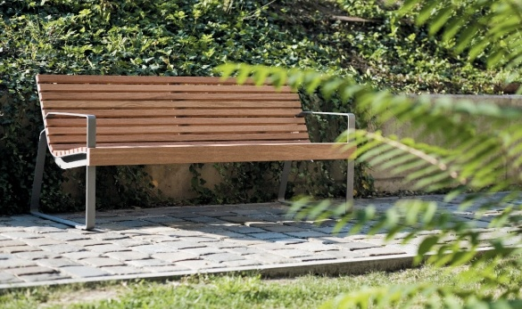
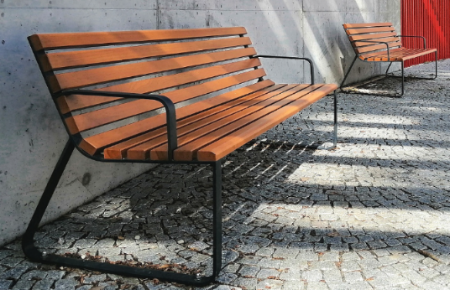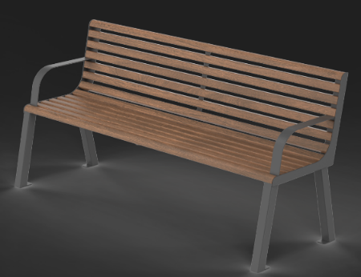
Attēlos - https://www.mmcite.com/; https://www.dambis.ee/

Ar šo Pretendents apņemas veikt visus pienākumus / sniegt pakalpojumus un piegādi saskaņā ar tehnisko specifikāciju un nodrošināt visas tehniskajā specifikācijā izvirzītās prasības.

Vārds, uzvārds, amats
(Pretendenta pārstāvja vai tā pilnvarotās personas)
Paraksts

